**ARÉA TEMÁTICA: Ecologia**

**SUBÁREA TEMÁTICA: Invertebrados**

**CONTAMINAÇÃO POR MICROPLÁSTICOS EM DUAS ESPÉCIES DE CRUSTÁCEOS MESOPELÁGICOS DO ATLÂNTICO SUDOESTE TROPICAL**

Louise G. Zanini1, Anne K. S. Justino2, Guilherme V. B. Ferreira2, Thierry Frédou2, Flávia L. Frédou2

1Universidade Federal de Pernambuco (UFPE), Campus Recife

Universidade Federal Rural de Pernambuco (UFRPE), Campus Recife.

E-mail: louise.gzanini@ufpe.br

**INTRODUÇÃO**

A expansão massiva do plástico começou na segunda metade do século XX e entre os anos de 1950 e 2017, foram produzidas 9,2 bilhões de toneladas de plástico (Fundação Heinrich Böll, 2020). Quando esses resíduos plásticos estão disponíveis no ambiente marinho, são submetidos a intempéries através de processos físicos, como radiação e ondas solares, e biológicos, através da interação com animais marinhos (Jambeck et al., 2015; Thompson et al., 2004), que fragmentam esse material em microplásticos (MPs, <5 mm, Arthur et al., 2009). Pesquisas sobre contaminação por MPs têm aumentado recentemente (Jamieson et al., 2019; Carreras-Colom et al., 2018; Yücel, 2022), buscando evidenciar a presença dos resíduos plásticos no planeta, mesmo onde não exista presença humana, criando uma base para entender sua distribuição e interação com a biota, visto que o pequeno tamanho das partículas facilita a ingestão por animais pequenos, como crustáceos presentes no zooplâncton (Zheng et al, 2020).

Para observar os MPs em organismos de níveis tróficos basais, escolhemos as espécies *Neognathophausia ingens* Dohrn, 1870 (Lophogastrida) e *Acanthephyra acutifrons* Spence Bate, 1888 (Caridea). Ambas habitam áreas do Atlântico Sudeste Tropical, havendo registro de *N. ingens* em profundidades de 225 a 3.914 m (Müller, 1993) e *A. acutifrons* de 245 a 5.325 m (Smithsonian Institution, 1973; IFREMER, 1981). Essas espécies formam um importante elo trófico entre os níveis mais basais (zooplâncton e pequenos peixes) e predadores de topo (peixes, cetáceos e aves marinhas) (Burghart et al.2010). O presente estudo teve como objetivos identificar, quantificar e classificar os MPs nessas espécies.

**MATERIAL E MÉTODOS**

A área de estudo situa-se próximo à costa do Nordeste brasileiro, dentro da Zona Econômica Exclusiva do Brasil (ZEE), na região das ilhas oceânicas que compreendem o Atol das Rocas, e os Arquipélagos de São Pedro e São Paulo e de Fernando de Noronha, o qual é reconhecido como patrimônio mundial pela UNESCO e está localizado a aproximadamente 360 km da costa. Além disso, em 2015, o conjunto de ilhas foi incorporado nas “Áreas Marinhas Biológicas e Ecologicamente Significativas”.

A coleta foi feita em 2017, a bordo da embarcação francesa RV *Antea*, nos períodos diurno e noturno, utilizando uma rede de arrasto de micronécton com uma malha de 10 mm no saco (Eduardo et al., 2020). Em nosso estudo, a amostragem de *A. acutifrons* e *N. ingens* ocorreu a 260 m de profundidade durante o dia.

Para extração dos MPs, no laboratório, foram realizadas várias etapas de controle e garantia de qualidade, a fim de evitar a contaminação cruzada, seguindo o protocolo proposto por Justino et al. (2022). O protocolo inclui o uso de jalecos de algodão e a filtragem de todas as soluções utilizadas através de um filtro de fibra de vidro (47 mm GF/F 0,7 μm © Whatman) equipado em um sistema de bomba à vácuo e vidraria de laboratório. As filtragens ocorreram dentro de uma capela de fluxo laminar. Dois procedimentos em branco foram feitos para cada conjunto de 5 amostras e os brancos receberam o mesmo tratamento dado às amostras. Partículas encontradas nas amostras semelhantes às encontradas nos tratamentos em branco foram excluídas da análise.

Iniciando as análises, os indivíduos das espécies *A. acutifrons* (n=2)e *N. ingens* (n=3) foram medidos (cm) e pesados (g). Posteriormente, para extrair os MPs, foi feita uma digestão alcalina com hidróxido de sódio (NaOH, 1 mol L-1; PA 97%), que degrada a matéria orgânica e facilita a extração de MPs do interior do animal. As amostras foram submersas na solução, cobertas e levadas para uma estufa à 60ºC durante 24h para a digestão. Após a digestão, foram filtradas através de um filtro de fibra de vidro (47 mm GF/F 0,7 μm © Whatman). Os filtros foram separados e levados novamente à estufa para secagem e posterior análise em estereomicroscópio. Todas as partículas com potencial semelhança aos MPs foram contadas, fotografadas e medidas. Os MPs foram classificados de acordo com a sua forma como: fibras (forma filamentosa), fragmentos (forma irregular), filmes (forma plana), espumas (macia com forma irregular) ou pellets (forma esférica) (Justino et al., 2022).

**RESULTADOS E DISCUSSÃO**

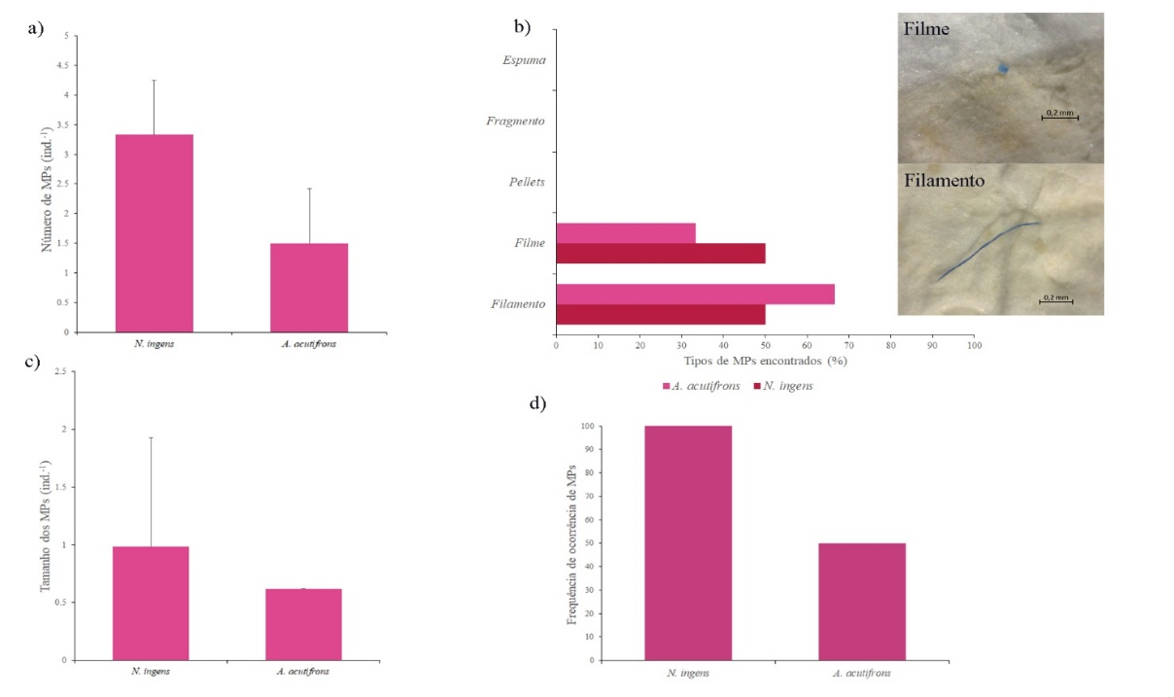Os resultados das análises trouxeram evidências de contaminação por MPs em 4 dos 5 indivíduos investigados, representando uma média de 3,33 ± 0.57 partículas por indivíduo de *N. ingens* (frequência de ocorrência = 100%)e 1,5 ± 2.12 para *A. acutifrons* (50%) (Fig. 1a). O tamanho das partículas encontradas foi menor que 1 mm (Fig. 1c). Apesar de estarem longe do continente em regiões oceânicas e habitarem o mar profundo, as espécies analisadas neste estudo já estão expostas a contaminação por MPs. Na região do Atlântico Sudoeste Tropical estudos anteriores já haviam registrado a contaminação por MPs em espécies de peixes que habitam a região mesopelágica (200 – 1000 m de profundidade) (Justino et al., 2022).

Figura 1. a) média em número de MPs (± desvio padrão) por espécie, b) tipos de MPs encontrados (%), c) média em comprimento dos MPs (± desvio padrão) por espécie, e d) frequência de ocorrência (%) de MPs por espécies.

Em nosso estudo, nas duas espécies analisadas, nós encontramos dois tipos principais de MPs, filamentos e filmes. Na espécie *N. ingens* registramos 50% de filamentos e 50% de filmes, já em *A. acutifrons* 66% de filamentos e 33% de filmes (Fig. 1b). Esses tipos de MPs são frequentemente associados a fragmentos de rede de pesca, indústria têxtil e tintas (Andrady, 2011).

Ao estudarem crustáceos, Jamieson et al. (2019) comprovaram a ingestão de MPs em anfípodas da Depressão Challenger, na fossa das Marianas, a 10.924 m de profundidade. O oceano é uma região de difícil acesso para o ser humano, principalmente em grandes profundidades. Portanto, a confirmação da presença de MPs nesses locais indica que as atividades antrópicas já estão causando impacto em ambientes e organismos pouco explorados.

Os crustáceos podem se contaminar acidentalmente ao se alimentar, pois os MPs estão disponíveis no ambiente onde vivem e compreendem a mesma faixa de tamanho do plâncton do qual costumam se nutrir (Costa et al., 2020). Após a ingestão de MPs, os organismos marinhos podem reter essas partículas no estomago e transferir para outros animais ao serem predados (Costa et al., 2020). Essa ingestão acidental de plástico, uma vez no estômago de pequenos animais, pode provocar falsa sensação de saciedade e atrapalhar a absorção dos nutrientes que provém da dieta, levando à desnutrição em casos de alta ingestão (Moore, 2008).

**CONCLUSÕES**

Em nosso estudo foi possível observar que os crustáceos que habitam regiões de mar profundo no Atlântico Sudoeste Tropical estão contaminados por MPs. Cerca de 13 partículas de MPs foram encontradas e 100% dos indivíduos de *N. ingens* e 50% *A. acutifrons* estavam contaminados. Dois tipos principais de MPs foram encontrados nas amostras analisadas, sendo eles filamentos e filmes, que podem ser oriundos da fragmentação de apetrechos de pesca, tecidos e tintas. Este estudo é preliminar, e foi feito com um número amostral muito baixo (apenas 5 indivíduos). Estudos futuros que visem aumentar o número de indivíduos analisados, e que incorporem variáveis ecológicas são necessários a fim de compreender os padrões de contaminação nas espécies.

**REFERÊNCIAS**

**Periódicos:**

Andrady, Anthony L., The plastic in microplastics: A review, **Marine Pollution Bulletin**, Volume 119, Issue 1, 2017, ISSN 0025-326X.

Burghart, S.E., T.L. Hopkins and J.J. Torres. 2010. Partitioning of food resources in bathypelagic micronekton in the eastern Gulf of Mexico. Mar. Ecol. Prog. Ser. 399:131-140.

Carreras-Colom, E. et al. Spatial occurrence and effects of microplastic ingestion on the deep-water shrimp *Aristeus antennatus*. **Marine Pollution Bulletin**, v. 133, p. 44-52, 2018.

Costa E., Piazza V., Lavorano S., Faimali M., Garaventa F., Gambardella C. Trophic transfer of microplastics from copepods to jellyfish in the marine environment. **Frontiers in Environmental Science**, v. 8, 2020.

Eduardo, L.N., et al. Trophic ecology, habitat, and migratory behaviour of the viperfish *Chauliodus sloani* reveal a key mesopelagic player. **Scientific Reports**. 10, 20996, 2020.

Jambeck, J.R., et al. Plastic waste inputs from land into the ocean. **Science**. 347, 768–771, 2015.

Jamieson, A. J. et al. Microplastics and synthetic particles ingested by deep-sea amphipods in six of the deepest marine ecosystems on Earth. **Royal Society Open Science**, v. 6, n. 2, p. 180667, 2019.

Justino, A. K. S. et al. The role of mesopelagic fishes as microplastics vectors across the deep-sea layers from the Southwestern Tropical Atlantic. **Environmental Pollution**, v. 300, p. 118988, 2022.

Moore, C.J., 2008. Synthetic polymers in the marine environment: A rapidly increasing, long-term threat. Environ. Res. 108, 131–139.

Müller, H. G. (1993). World catalogue and bibliography of the recent Mysidacea. 238p.

Murray, F.; Cowie, P. R. Plastic contamination in the decapod crustacean *Nephrops norvegicus* (Linnaeus, 1758). **Marine pollution bulletin**, v. 62, n. 6, p. 1207-1217, 2011.

Ribeiro-Brasil, D. R. G. et al. Contamination of stream fish by plastic waste in the Brazilian Amazon. **Environmental Pollution**, v. 266, p. 115241, 2020

Smithsonian Institution, National Museum of Natural History. Occurrence dataset https://doi.org/10.15468/hnhrg3 accesso via GBIF.org em 20/08/2023.

Thompson, R.C., et al. Lost at Sea: Where Is All the Plastic? **Science**. 304, 838, 2004.

Ward, J. E. et al. E. Capture, ingestion, and egestion of microplastics by suspension-feeding bivalves: a 40-year history. **Anthropocene Coasts**, v. 2, n. 1, p. 39-49, 2019.

Yücel, N. Detection of microplastic fibers tangle in deep-water rose shrimp (*Parapenaeus longirostris*, Lucas, 1846) in the northeastern Mediterranean Sea. **Env. Sci. and Poll. Research**, p. 1-11, 2022.

Zheng, S., Zhao, Y., Liangwei, W., Liang, J., Liu, T., Zhu, M., et al. (2020). Characteristics of microplastics ingested by zooplankton from the Bohai Sea, China. **Sci. Total Environ**.

**Livros:**

ATLAS DO PLÁSTICO. Fatos e números sobre o mundo dos polímeros sintéticos. Fundação Heinrich Böll, 2020.